测试效率评估

# 一、工作量内容：贡献量

贡献量：bug 结算，用户反馈，日常测试，临时任务、 验收任务

备注：短期休假贡献量，每天平均 0.3 贡献量

# 二、贡献量

定义：完成某个任务，按照测试的平均水平，应该在这个任务上花费的测试时长

注意：不是这个任务持续的总时长，是测试在这个任务上实际应该贡献的测试时长，且不包含

无效沟通时长

1 个贡献量：团队平均水平是7.5个小时

【基础规则】

1. 贡献量大于0.5需要测试人员备注说明每天的具体执行内容
2. 集成组确认贡献量时如需修改或有疑问，会跟对应的测试人员沟通确认后再完成确评，如

无修改则不会通知

3、集成组需要在当天完成前一天的所有贡献量确评任务

## 2.1 MTP任务贡献量结算

**【确评内容】**

测试用例设计+实际测试用例执行过程

注意：不包含bug时间，bug确评请参考2.2

**【评测方法】：**

1. 测试领取任务时请先预估贡献量
2. 测试完成后请测试人员自评贡献量
3. 最终贡献量会由集成组确评及可获得对应的贡献量

注意：如果测试完成后自评贡献量和领取任务时的预估有差别，请备注并说明原因

**【举例】**

按照测试的平均水平，完成这个任务应该是 1 个贡献量

A 同学，效率比较高提前完成，依然是拿 1 个贡献量

B 同学，效率比较低花费了 2 天时间完成，依然是拿 1 个贡献量

## 2.2 bug 贡献量结算

**【确评内容】**

bug创建+bug跟进+bug验证

**【评测方法】：**

1. 关闭 bug 则触发结算，测试人员生成一条bug自评任务，具体结算结果如下：

平均每个 bug 的贡献量是 0.03

创建人员和关闭人员各占一半分值

2、测试人员自评确认贡献量，如果需要修改，请备注具体原因

3、最终贡献量会由集成组确评及可获得对应的贡献量

注意：

1、解决方案是 fixed（已关闭的有效问题才会触发结算）

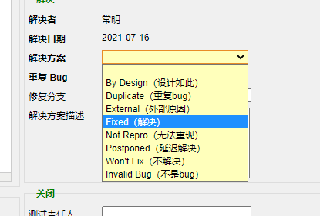

## 2.3 其他临时任务

**【确评内容】**

无 MTP 单的其他测试任务，从任务开始到任务结束过程测试实际贡献的时间

**【评测方法】：**

1. 在临时任务上自己建创建任务并预估贡献量，任务完成后会触发自评
2. 如果完成时自评贡献量与创建时预估的不同，请备注具体原因
3. 最终贡献量会由集成组确评及可获得对应的贡献量

注意：创建的临时任务描述清晰合理，能够体现具体的工作内容是什么

**【举例】**

专项测试任务，产品提出的测试临时任务等

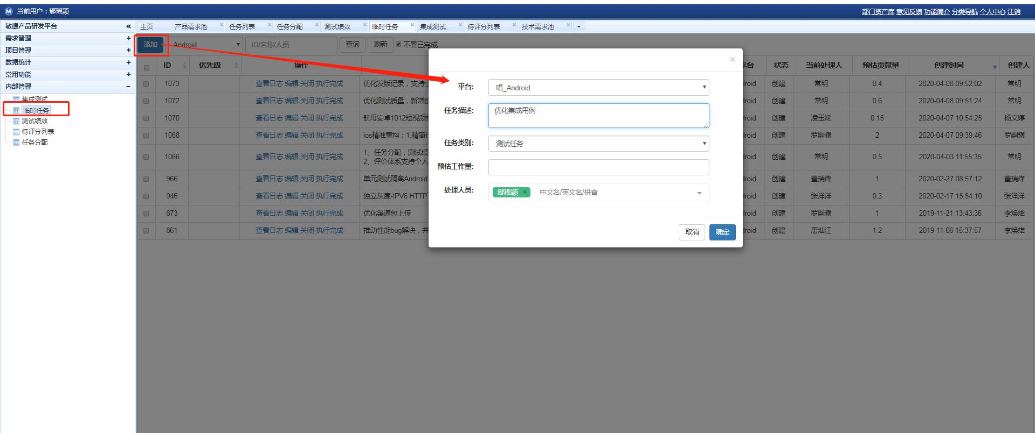

## 2.4 集成测试任务贡献量

**【确评内容】**

集成阶段的测试任务贡献量

**【评测方法】：**

**固定流程的，可在MTP上固化任务，每次点击下发即可**

1、集成组针对每个小产品沟通确认集成阶段工作任务贡献量预估

2、可在MTP上统一录入集成任务清单，每次集成开始时，触发任务下发

或每次发版前按照确认的工作任务提临时任务单触发确评

3、评测方法同临时任务

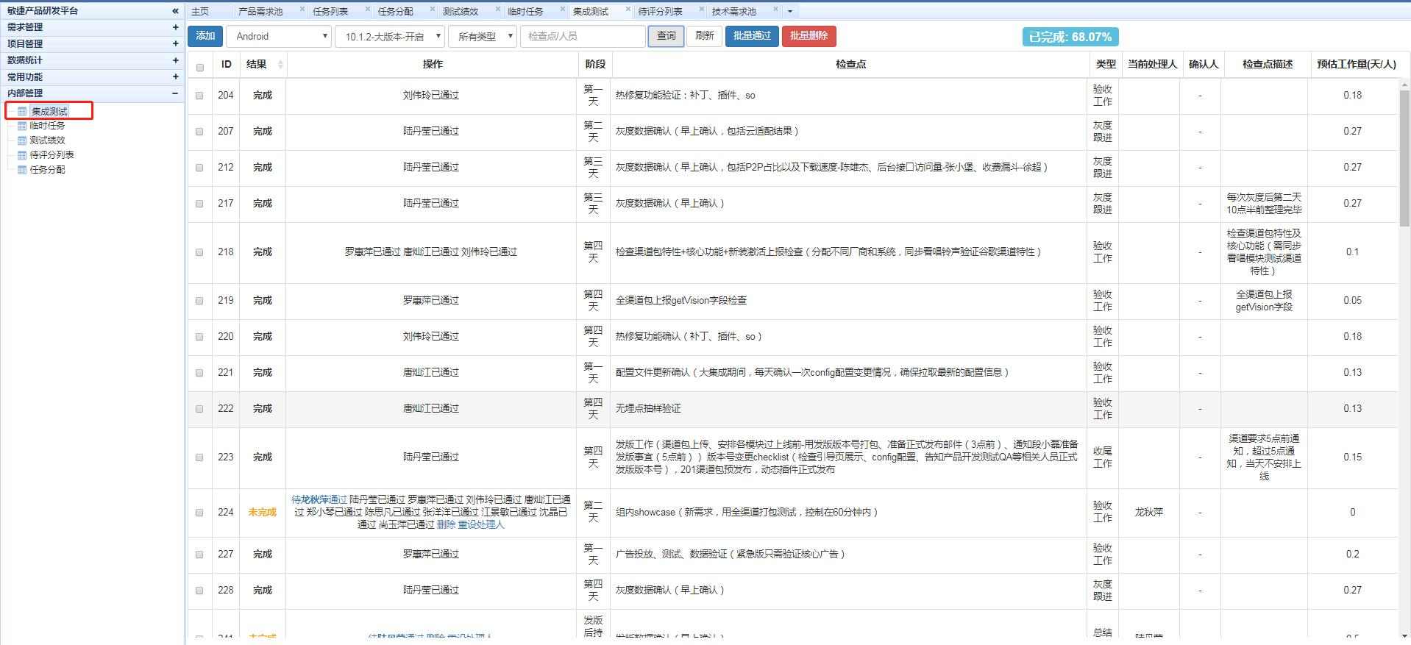

## 2.5 用户反馈贡献量

**【确评内容】**

跟进用户反馈问题的任务贡献量

**【评测方法】：**

**用户反馈已接入kutest**

1. 在kutest用户反馈页面处理，会自动生成自评任务：

平均跟进复现一个问题获得 0.2 贡献量

其他情况，如果是跟进打标签的用户反馈，可获得0.01贡献量

1. 如需修改默认的贡献量，需要备注说明

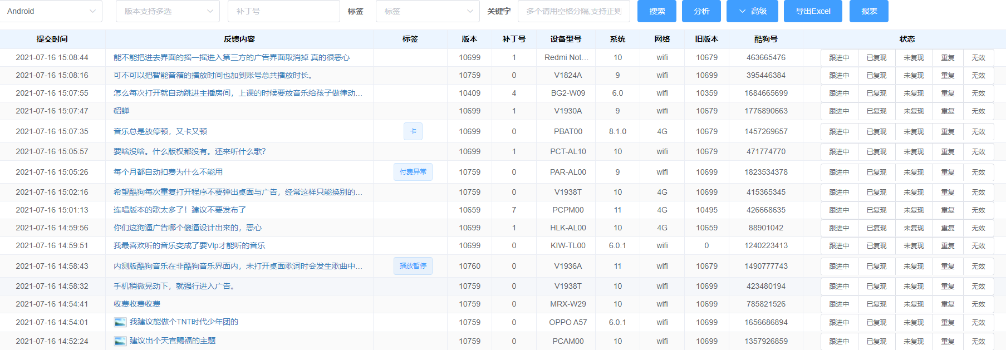

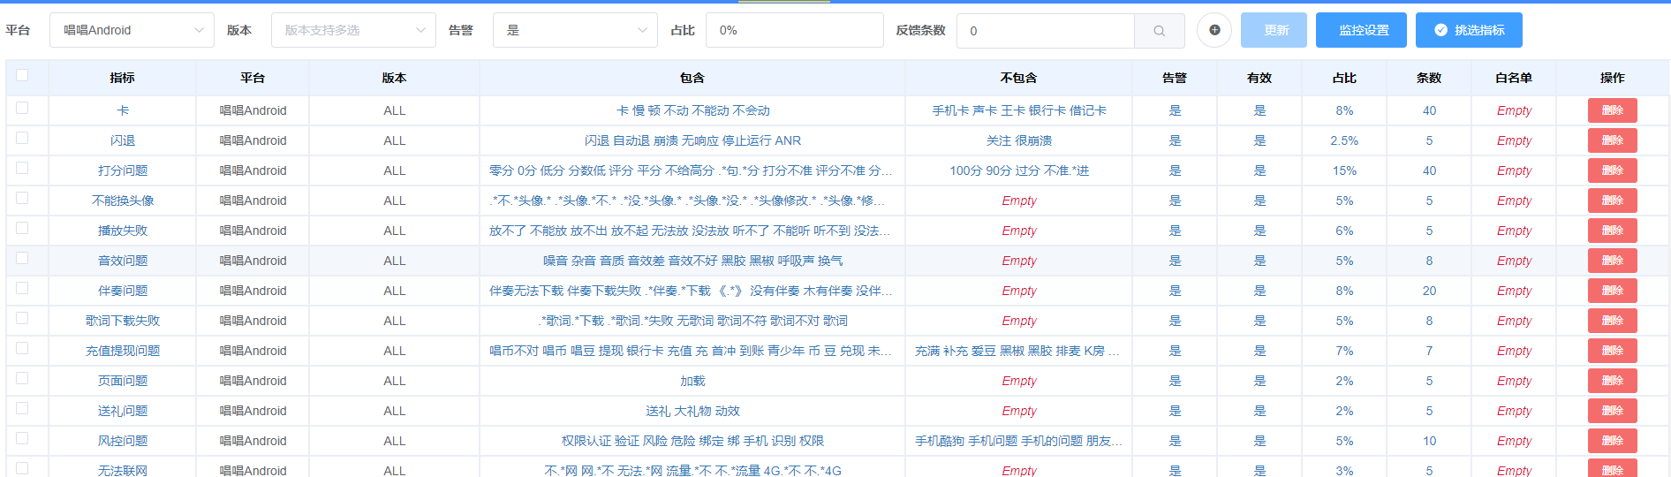

**用户反馈未接入kutest**

1. 跟进用户反馈，并确认是有效问题且在bugfree上有记录的，可以触发自评
2. 平均跟进复现一个问题获得 0.2 贡献量， 如果有特殊情况，需要说明
3. 创建临时任务并触发结算，具体评测方法同临时任务

创建任务请备注：用户反馈问题及时间、bug链接

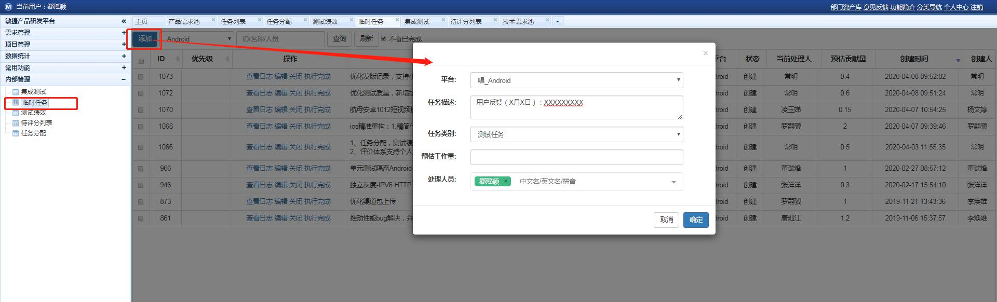

# 三、测试饱和度评估

MTP平台每日会自动检查测试的饱和度，具体检查方案：

1. 如果当前测试人员无任何任务（上面提到的所有任务）处在执行状态，会自动计算为空闲
2. 如果当前测试人员的任务长期是同一个，会自动提醒并反馈确评人员

注意：

1. 请及时走单，避免没有任务单但饱和的状态，如出现自己负责
2. 请注意自己当前的任务情况